**Инструкция по обновлению цен 21.07.2025 для «Библиотека Antarion» для программы БАЗИС, версии 2024 года**

Скачать обновление можно по ссылке:

<https://antarion.by/upload/media_files_antarion/blum_media/bazis/Cena21.07.2025.dbf>

В обновление входит файл DBF «Cena 21.07.2025»

1. Перед установкой обновления рекомендуем сделать копию Вашей базы материалов.

Цены в Базе материалов «Antarion» указаны в EURO. Перед импортом необходимо установить курс альтернативной валюты EURO-1

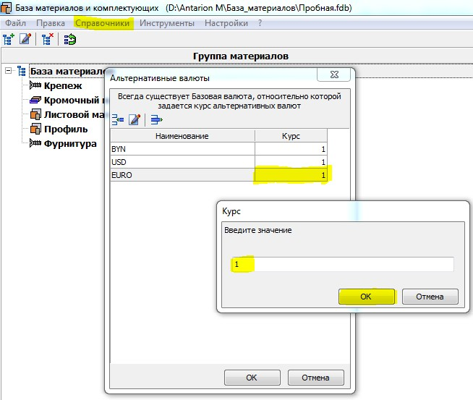Базу материалов→Справочники →Альтернативные валюты→EURO→Курс

Для обновления в базе выбираем следующее:

База материалов→ Инструменты → Обновление цен

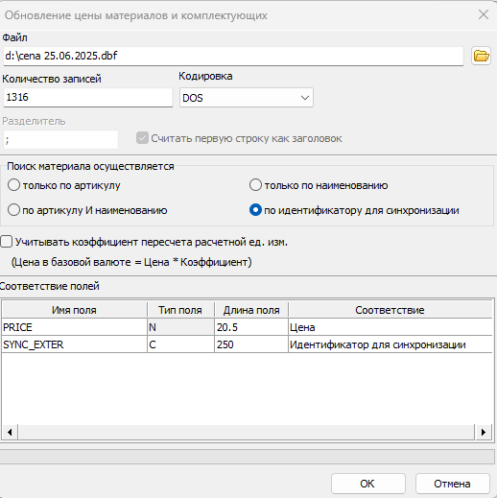

В окне обновления цены материалов и комплектующих выбираем файл Cena 25.06.2025. Поиск материалов осуществляется по индентифркатору для синхронизации. Назначаем соответствие полей Price → Цена и SYNC_EXTER → индентифркатор для синхронизации.